Escuela sabática de menores: Purificando el templo
Esta lección está basada en 2ª de Crónicas 29 y “Profetas y Reyes”, capítulo 28.
- Joás deja de adorar a Dios.
  - ¿Cuándo abandonó Joás la adoración a Dios?
    - Al morir su tío Joiada, Joás permitió que el pueblo adorase a dioses paganos.
  - ¿Quién advirtió a Joás de las consecuencias de abandonar la adoración de Dios y cómo reaccionó?
    - Cuando su primo Zacarías le pidió que no se apartase de Dios, el rey lo mandó matar.
  - ¿Cómo acabó Joás?
    - Después de ser herido en una batalla contra Siria, unos oficiales le mataron para vengar la muerte de Zacarías.
  - ¿Qué ocurre actualmente cuando dejamos de adorar a Dios?
- La adoración desde Joás hasta Ezequías.
  - ¿Cuántas generaciones pasaron sin que Judá adorase a Dios?
    - Durante cuatro generaciones, ningún rey fue fiel a Dios.
    - A consecuencia de esto, Judá fue atacado por ejércitos extranjeros.
    - Los otros pueblos se burlaban de ellos.
  - ¿Qué diferencias había entre Ezequías y su padre?
    - Su padre:
      - Odiaba a Dios.
      - Destruyó los utensilios del templo y lo cerró.
      - Erigió altares a otros dioses en las calles de Jerusalén.
    - Ezequías:
      - Amaba a Dios.
      - Puso de nuevo a los sacerdotes en el templo para que adorasen.
      - Pidió a Dios, junto a todo el pueblo, que les librase de sus enemigos.
      - Reparó y limpió el templo.
  - ¿Qué aspectos de tu vida necesitan ser limpiados por Jesús?
- Una gran reunión de adoración.
  - ¿Qué se hizo durante la primera reunión de adoración en el templo reparado?
    - Hicieron sacrificios por el reino, por el santuario y por Judá.
    - Mientras se consumía el holocausto, el pueblo adoraba, los cantores cantaban, los levitas tocaban sus instrumentos y los sacerdotes las trompetas.
    - Todo el pueblo se consagró a dios, alabó con alegría, se inclinó y adoró.
    - Todos los generosos de corazón trajeron holocaustos.
    - El pueblo se sintió en paz al honrar y alabar nuevamente a Dios.
  - Explica cómo se adora a Dios en tu iglesia.
  - ¿Por qué es importante que nos reunamos todos juntos a adorar a Dios?
Resumen: Cuando adoramos juntos reflejamos el amor de Dios a nuestra familia de la iglesia.

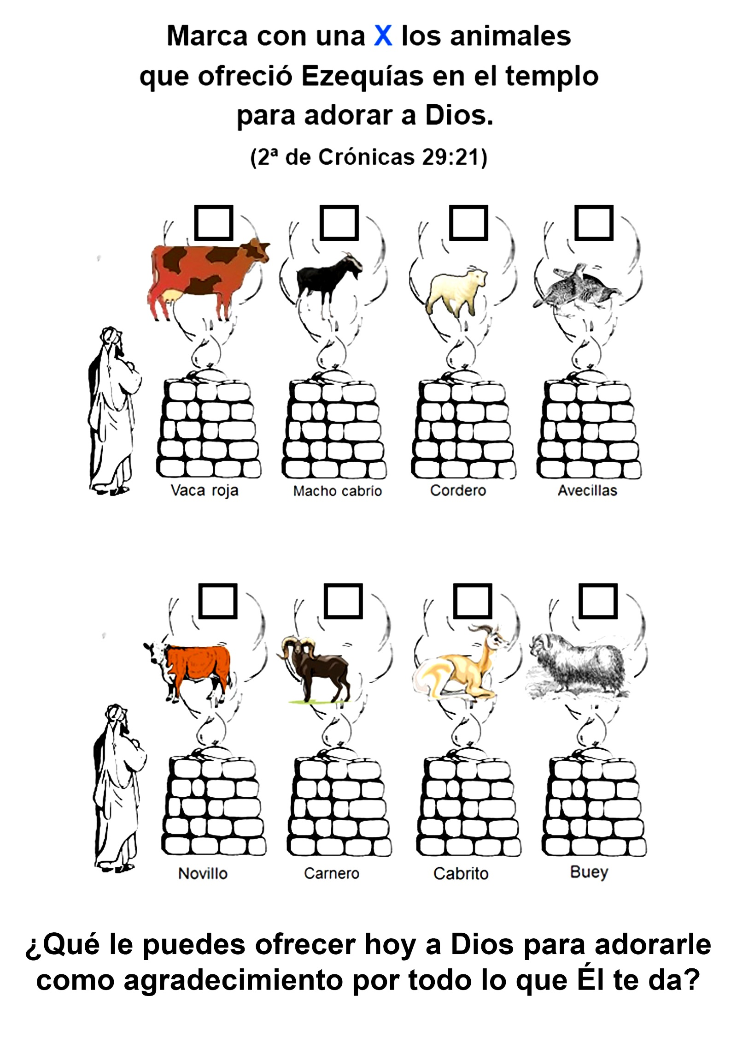

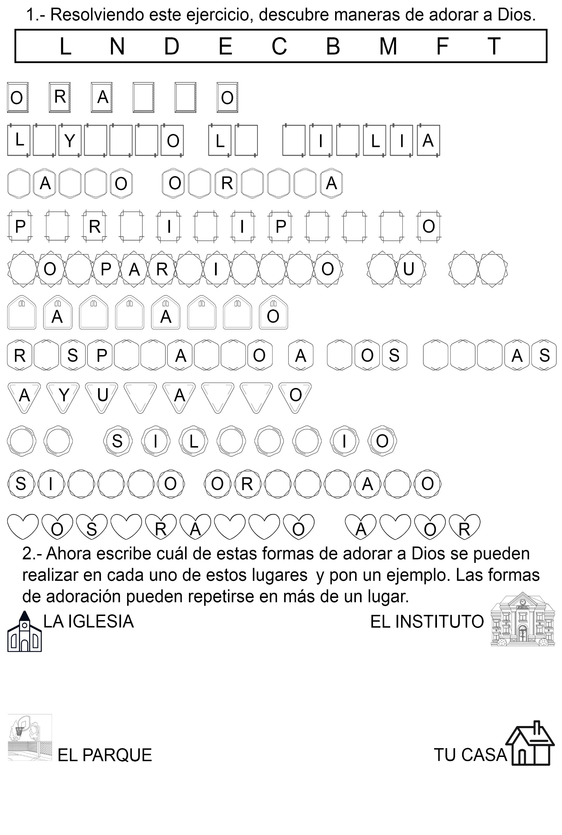
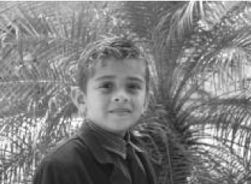
EL NIÑO CURIOSO
Leonardo tiene siete años. Vive en Belén, ciudad asentada en el río Amazonas en Brasil. Leonardo es muy joven, pero ya ha llevado a tres personas a Jesús.
El niño curioso
La familia de Leonardo vive en un departamento. A veces él escuchaba cantar en un departamento vecino, y sentía curiosidad. Cuando oía cantar dejaba de jugar y ponía atención. En otras ocasiones abría la puerta de su departamento para escuchar mejor. A medida que crecía se volvía más atrevido, y en ocasiones se sentaba afuera de la puerta de sus vecinos para escuchar. Su madre a menudo lo encontraba allí y le susurraba:
—¡Aléjate de esa puerta! ¡No es propio fisgonear!
Pero Leonardo seguía haciéndolo.
Cierto día el niño vio que la puerta de sus vecinos estaba abierta. Se sentó y observó a las personas. Entonces decidió entrar y se unió a ellos.
Los vecinos le dieron la bienvenida. Cuando Leonardo regresó a su casa y contó a su madre lo que había sucedido, ella se disgustó. Pero él le rogó que lo dejara regresar. Finalmente, su madre le dio permiso, con la esperanza de que su hijo se aburriera y olvidara aquellas reuniones.
Pero no sucedió así. Su hijo le rogaba que lo acompañara, pero ella se negaba.
La invitación
Los vecinos los visitaban a menudo, y su mamá se dio cuenta que eran personas muy amables. Cuando la invitaron a asistir con su hijo a las reuniones, ella no aceptó. Y cuando invitaron a Leonardo para que asistiera a la iglesia con ellos, ella no lo dejó ir.
Cada sábado por la mañana cuando los vecinos salían para ir a la iglesia, el niño rogaba que lo dejaran ir con ellos.
Finalmente, la madre le dio permiso, nuevamente esperando que se aburriera y no quisiera volver. Pero regresó a la casa emocionado y anunció que quería volver la próxima vez. ¿Pero, qué le pasó a mi niño?, se preguntaba la mamá.
Asombroso descubrimiento
La familia de Leonardo se mudó a otro lugar de la ciudad. ¡Por fin estaremos lejos de esos adventistas!, pensó la madre. Pero, cierto día, Leonardo escuchó cantar y corrió hasta la cerca para escuchar mejor.
—¡Mamá! —exclamó—. ¡Es la iglesia adventista! —Y su madre suspiró.
Leonardo rogó que le permitiera ir, y pronto su madre estuvo de acuerdo en llevarlo, ya que era demasiado chico para ir solo. Se maravilló al ver cuán quietamente se sentaba y escuchaba al predicador. Ella también escuchó con mucha atención, y pronto comprendió por qué Leonardo amaba tanto esta iglesia. Ella también sintió el amor de Dios que le tocaba el corazón. Al poco tiempo, la mamá entregó su vida a Jesús.
Oraciones por papá
El papá trató de impedir que su familia asistiera a la iglesia. Les interrumpía su culto familiar en la casa.
Ellos oraban para que papá entregara su corazón a Dios, y al poco tiempo él comenzó a asistir a la iglesia con su familia. ¡Leonardo había llevado a toda su familia a Jesús!
Porque Leonardo compartió el amor de Dios con su familia, tres personas más adoran a Jesús e invitan a otros a que se unan a ellos. ¿Hay en tu familia algunas personas que necesitan saber cuánto las ama Jesús? Tú puedes ser la persona que les dé esa hermosa noticia.
Pidámosle a Dios que nos muestre a quién podemos hablarle acerca del amor de Jesús durante esta semana e invitarle a adorar a Dios en la iglesia.
VEN A LA ESCUELA SABÁTICA
-Hola Jorge -dijo Gustavo-. Ven a jugar al tren conmigo.
-No -dijo Jorge-. Yo no voy a jugar al tren contigo hoy, porque es sábado.
-¿Adónde vas? -preguntó Gustavo.
-Voy a la escuela sabática -dijo Jorge.
-¿Qué es eso? -preguntó Gustavo.
-La escuela sabática es donde se canta, se escuchan historias y donde se aprende acerca de Jesús.
-¿Te lo pasa bien en la escuela sabática? -preguntó Gustavo.
-Sí, yo siempre lo paso muy bien en la escuela sabática -dijo Jorge-. ¿Por qué no vienes conmigo a la escuela sabática?
-No, no puedo ir. Quiero jugar con mi tren -dijo Gustavo-. Adiós, y espero que lo pases muy bien. . .
-Adiós -dijo Jorge- Siempre lo paso bien en la escuela sabática.
El viernes siguiente Jorge estaba jugando a la pelota con Gustavo. Después de un momento Jorge detuvo su juego y le dijo a Gustavo:
-Adiós, Gustavo. que irme a casa ahora. Tengo que bañarme, porque debo estar listo para el sábado.
-Está bien -dijo Gustavo-. ¿Vas mañana a la escuela sabática?
-Sí -contestó Jorge. ¿Quieres ir tú conmigo?
-Encantado. Iré contigo a la escuela sabática.
-Pasaré buscarte por la mañana a las nueve y media. No quiero llegar tarde.
-Muy bien, Jorge. Voy a decirle a mamá que me ayude a estar listo cuando vengas, adiós.
-Adiós.
A la mañana siguiente Jorge fue a buscar a Gustavo. El papá y la mamá iban también con Jorge.
Ambos muchachos caminaban por la calle delante del papá y la mamá. Oyeron el sonido de las campanas de la iglesia.
Me gusta oír sonar las campanas -dijo Gustavo-. Creo que me gustará la escuela sabática. Pronto llegaron a la iglesia y ellos se dirigieron a su clase de escuela sabática.
La maestra estaba de pie en la puerta, sonriente:
-Hola -dijo-. Estoy contenta de tener una visita hoy.
-Buenos días -saludó Gustavo.
Cantaron algunos himnos. La maestra les contó una historia sobre un tigre. Después les mostró algunas fotos y les habló de Jesús.
Pronto llegó la hora de irse a casa. Gustavo corrió adonde estaba su mamá.
-Mamá -dijo-, quiero ir a la escuela sabática cada semana. Me gusta cantar himnos. Me gustan las historias acerca de Jesús. Me alegro de que Jorge me pidiese que fuera con él a la escuela sabática.
¿Sabes quién estaba más contento aún? Jesús. Él siempre se alegra cuando a los niños y las niñas les gusta escuchar historias acerca de él y cantar para adorarlo. Y también se alegra siempre, cuando invitamos a otros niños y niñas a ir a la escuela sabática.

EL CLUB BÍBLICO DE VICTORIA
Victoria es una niña de nueve años. Vive en una isla del río Amazonas en Brasil. Su casa está construida sobre una base de postes de madera muy resistentes al agua. ¿Por qué creen que la gente hace esto? El río Amazonas corre a través de una espesa selva, y en la época de lluvias el río crece varios metros de altura y a menudo inunda las islas. Si una casa está construida de la manera indicada, es más probable que no sea dañada por las inundaciones cuando el río crece.
La familia de Victoria no tiene un vehículo para movilizarse, porque en la isla donde ella vive no hay carreteras. Pero tiene un bote de remos. Cuando necesitan comprar provisiones, alimentos o ropa, o desean visitar a un vecino o familiar, utilizan este medio de transporte o bien embarcaciones motorizadas de servicio público.
¿Creen que sería interesante vivir en la isla donde vive Victoria?
La iglesia a la cual asisten ella y su familia se encuentra cerca de su casa, de modo que cuando asisten a una reunión van caminando. Todos los miembros de la familia comparten el amor de Dios con otras personas. Desde pequeña, Victoria acompañaba a su padre a reuniones en grupos pequeños.
Patrick, el amigo de Victoria
Uno de los amigos de Victoria se llama Patrick, un niño que vive en la misma isla. Él y su hermana a veces iban a la Escuela Sabática, pero cuando por varias semanas dejaron de asistir Victoria decidió visitarlos.
—Te acompañaré—le dijo el padre—. Quiero hablar con los padres de Patrick para saber si podemos comenzar un grupo pequeño en su casa.
La niña estuvo de acuerdo muy contenta.
Victoria y su padre remaron río arriba hasta donde vive su amigo Patrick. Ataron el bote y luego caminaron con cuidado sobre los resbalosos troncos flotantes que conducen a la orilla. El padre entró a la casa mientras los niños quedaron afuera.
Cuando llegó el momento de regresar, Victoria y su padre se despidieron de la familia, subieron a su bote y regresaron a su casa.
—Los padres de Patrick aceptaron tener reuniones de grupos pequeños en su hogar—le contó su padre a Victoria.
—Hablé con Patrick sobre eso, y dijo que invitará a sus amigos para que también asistan—contestó Victoria muy emocionada.
—¿Te gustaría ayudar en un grupo pequeño de niños? —le preguntó el papá.
—¡Eso sería grandioso! —exclamó ella con entusiasmo, porque había observado a su padre durante años como dirigía los grupos pequeños, y sabía lo que debía hacer.
Héroes del club de la fe
La semana siguiente Victoria, su hermano Daniel y dos amigos de la iglesia, subieron al bote y remaron hasta la casa de Patrick. Cuando llegaron, varios niños ya estaban allí. Patrick los había invitado. Él y Daniel acarrearon los materiales que usarían en las reuniones del grupo en la casa, y pronto estuvieron listos para comenzar.
Victoria dirigió al grupo en un canto de bienvenida, y luego los niños se arrodillaron sobre el piso duro de madera y oraron.
Daniel entregó a cada niño un manual de actividades mientras ella abría la guía para los dirigentes. Había estudiado la lección cuidadosamente y pudo presentar el relato bíblico muy bien. A veces se detenía para explicar algunas cosas que los niños no entendían.
Después del relato, cada niño abrió su manual de actividades “Héroes de la fe”, y trabajaron en las páginas que debían terminar para la lección de ese día. Aquello era más divertido que las tareas escolares, y Victoria y sus amigos ayudaban a los que asistían por primera vez al estudio de la Biblia.
Cuando todos terminaron la actividad, los niños charlaron un rato mientras la madre de Patrick servía un sabroso refrigerio. Pronto llegó la hora de regresar a casa, porque los niños debían estar en sus casas antes que se pusiera el sol, ¡porque en el ecuador oscurece bastante temprano.
El secreto del éxito de Victoria
Victoria ha estado dirigiendo el grupo de niños durante más de un año.
Cada semana ella estudia la lección detenidamente para saber bien su contenido.
Luego, antes de salir, ella y su hermano oran para que Dios los guarde y les ayude a decir las cosas que puedan guiar a los niños a Jesús. Desde que comenzó el club de Héroes de la Fe, Patrick y su hermana se han bautizado y varios otros niños han decidido seguir a Jesús. El grupo está orando para que también los padres de Patrick acepten a Jesús como su Salvador.
—Dirigir un grupo pequeño es mucho trabajo—nos dice Victoria—, pero lo seguiremos haciendo mientras haya niños que deseen asistir. Es la obra de Dios.
Este grupo pequeño no es el único ministerio en el cual trabaja Victoria.
Ella también ayuda al grupo de Primarios en la Escuela Sabática, y además participa en el ministerio de la radio cada semana juntamente con su papá.
—¡Es lindo hacer la obra de Dios! — nos dice con el rostro radiante—. Todos debemos compartir el amor de Dios con las personas con quienes nos encontramos cada día.

